如何將隔離之郵件回收(放行)或將寄件人加入白名單
- 使用者收到防疫通知信
- 透過信件畫面，可以進行加入白名單、回收(放行)信件等操作
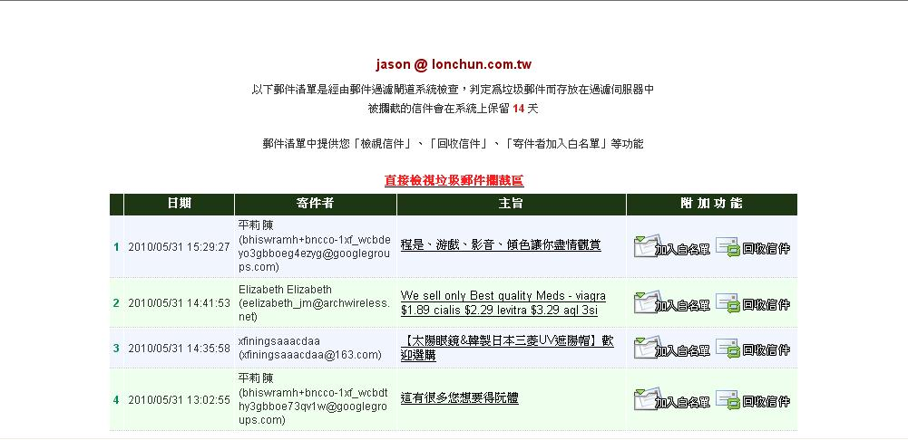

點選<加入白名單>,即可將本寄件者加入白名單
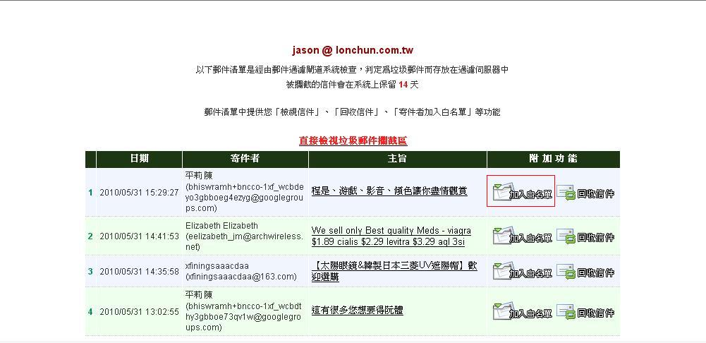

點選<回收信件>,即可將本封信件自隔離區回收
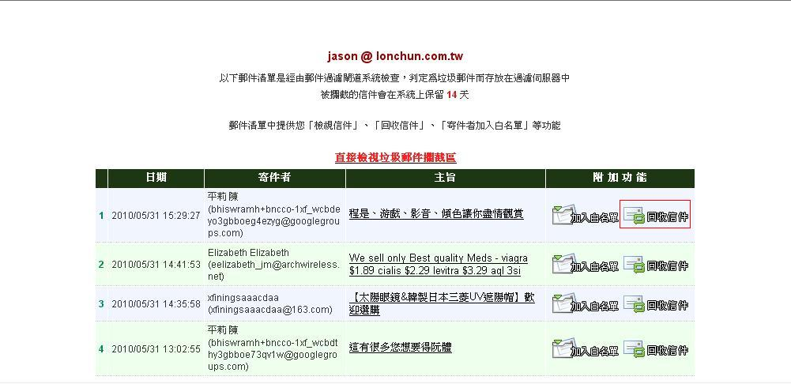

如何觀看隔離之郵件內容
1.若點選郵件主旨，則可無需輸入帳號密碼進入防疫所，查看信件
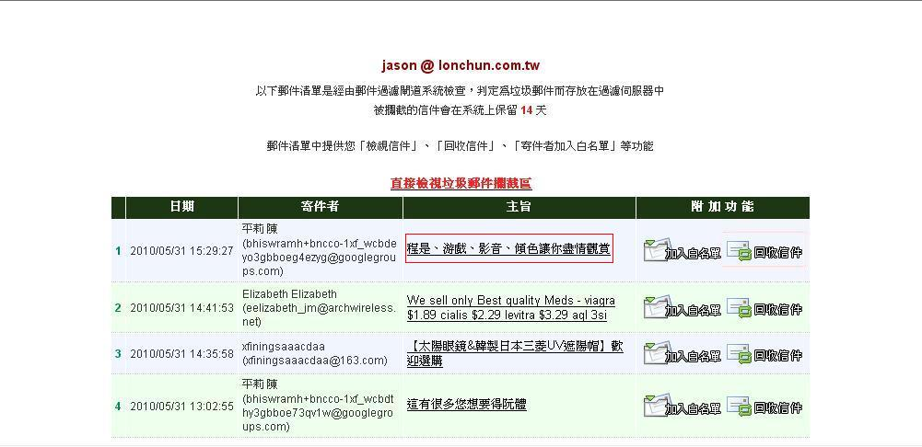
2.若無收到防疫通知，也可使用個人帳號及密碼登入防疫所，
http://(NOPAM過濾閘道) IP 或者http://nopam. npu.edu.tw 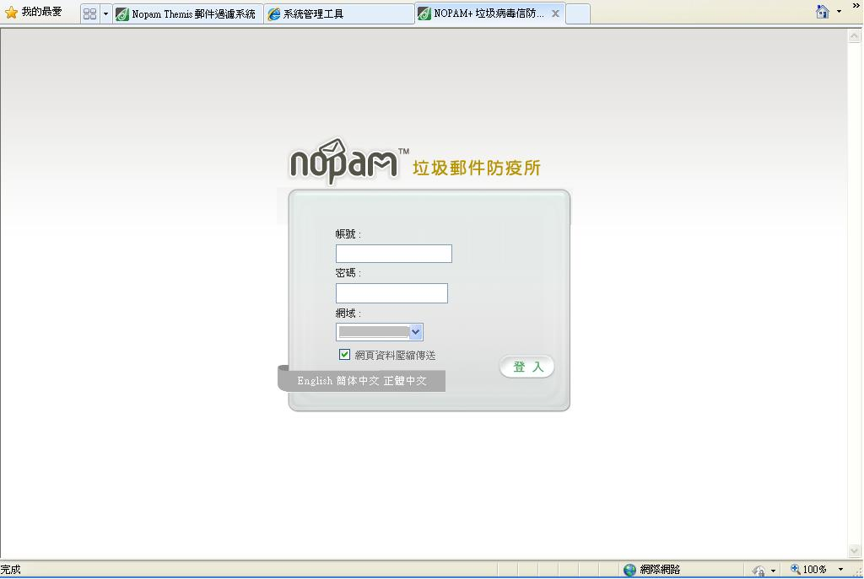
- 登入防疫所後，即可進行個人郵件黑白名單的新增/刪除等修改
4. 編輯黑/白名單
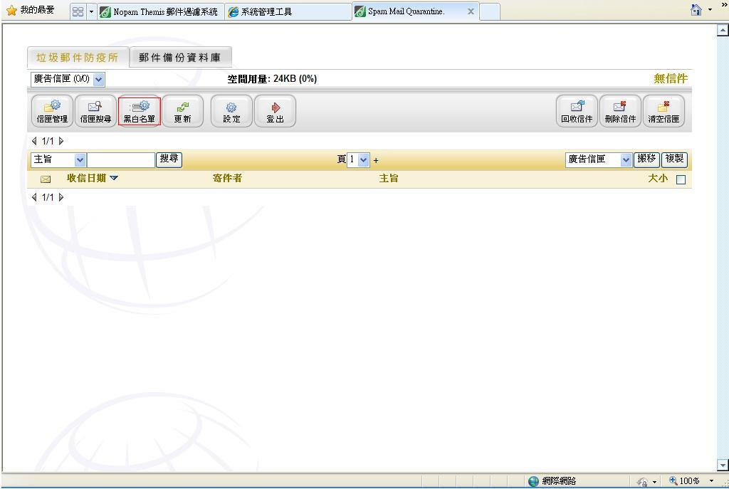

4. 編輯<白名單>
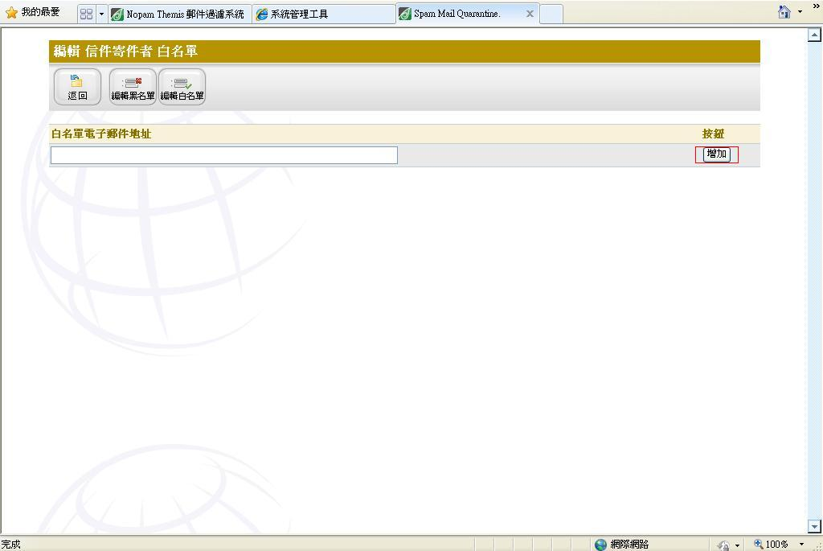
4. 點選欲刪除之<白名單>，即可刪除原有<白名單>
